Виды петлевых папиллярных узоров

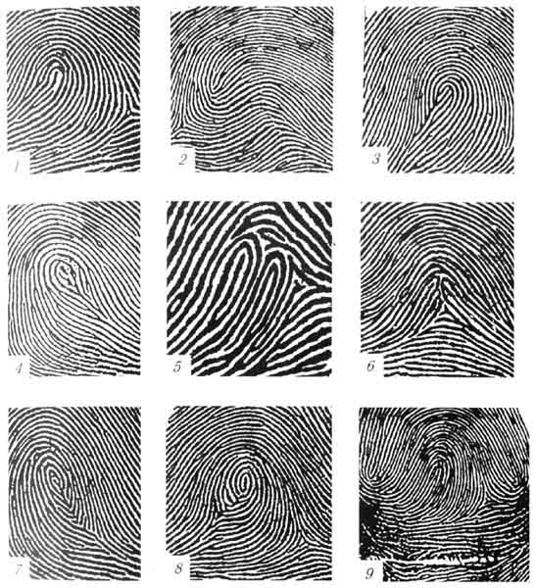

- простой
- изогнутый
- половинчатый

- замкнутый «петля-ракетка»
- с системой петель «параллельные петли»
- с системой петель «встречные петли»

- ложно-завитковые
- ложно-завитковые
- редко встречающийся узор

